**考勤系统需求分析文档**



专 业： 2018级软件工程

组长姓名： 库尔班·阿布都克力木

组长学号： 3018218059

组员姓名： 李朋恩

组员学号： 3018216263

组员姓名： 平云

组员学号： 3018216269

组员姓名： 麦尼完尔·阿卜杜热依木

组员学号： 3018218060

授课教师： 李罡

2020年5 月

目录

1. 简介 3

1.1背景 3

1.2定义、缩略语 4

1.3约束 4

2. 目标、涉众分析和范围 4

2.1目标 4

2.2涉众分析 4

2.3范围 6

3. 业务概念分析 6

3.1概述 6

3.2业务概念一览 7

3.3外出申请 7

3.4请假申请 9

4. 功能性需求 9

4.1执行者分析 9

4.2总用例图 10

4.3普通员工的用例 10

4.4人事部职员、财务部职员的用例 15

4.5部门经理、副总经理、总经理的用例 18

4.6管理员的用例 25

4.7其他功能性需求 26

5非功能性需求 27

5.1 其他功能性需求 27

5.2 接口 27

5.3 安全性 27

5.4 性能 27

5.5 界面 27

6附录 28

### 简介

1.1背景

XXX科技公司为一家CMMI5级的软件公司，职员人数约为100人，其中软件研发人员占大多数，包括普通员工、部门经理、项目经理、副总经理、总经理，除此之外还有财务部职员、人事部职员、后勤部职员。该公司在软件研发及日常管理上有一套成熟的管理方法，在没有考勤系统之前，与考勤相关的管理工作是这样的：

* 每位员工上下午上班时需要各打一次卡，中午休息不需要打卡。
* 工作日期间如果需要外出工作，从公司出发时和回到公司时需要各打一次卡。
* 职员请假需要填写请假条，请假分为事假，病假，年假等多种情况，请假需要直接领导甚至高层领导的审批。
* 人事部需要每天统计考勤信息，包括打卡信息、外出信息、请假信息，每月将考勤汇总信息提交给财务部。
* 财务部根据考勤汇总信息，调整员工的薪资。

然而这样的考勤管理方式，出现了某些意外事件：

* 某职员想请休年假，但人事部告知该职员的当年度年假已经休完。员工的工作积极性会因为出现的年假管理问题受到影响。
* 某职员投诉当月薪资被扣多了，原因是考勤信息统计有误，于是财务部将责任推到人事部，而人事部推诿财务部要求不明确。
* 某天出现了紧急情况，高层领导需要找某职员来处理问题，但该职员当天请了假，高层领导不知情。

因此，XXX科技公司高层期望通过考勤系统提高考勤工作的效率和准确性，避免因为考勤问题影响正常工作。

1.2定义、缩略语

|  |  |
| --- | --- |
| 术语 | 解释 |
| Windows域 | Windows网络中独立运行的单位，域之间相互访问需要建立信任关系。域既是 Windows 网络操作系统的逻辑组织单元，也是Internet的逻辑组织单元，在 Windows 网络操作系统中，域是安全边界。 |
| 单点登录（SSO） | 在多个应用系统中，用户只需要登录一次就可以访问所有相互信任的应用系统。 |

1.3约束

* 利用Windows域管理实现单点登录和权限管理。
* 无需改造或升级现有的打卡设备及相应软件

### 目标、涉众分析和范围

2.1目标

* 规范职员的上下班、请假、外出工作等行为。
* 方便计算职员的薪资。
* 方便管理各种带薪假期。
* 共享职员的请假及外出工作信息。

2.2涉众分析

公司组织架构图：

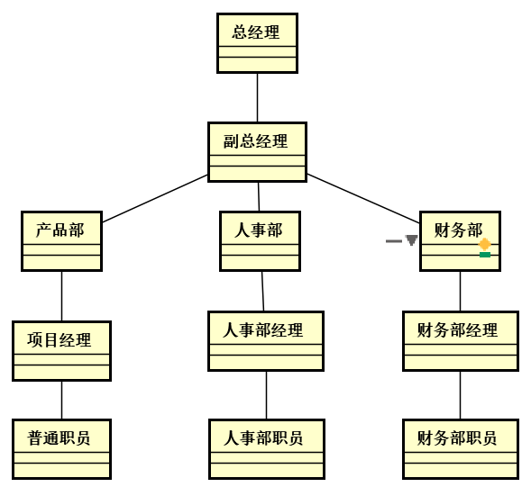

**涉众分析表**

|  |  |  |  |
| --- | --- | --- | --- |
| 序号 | 涉众 | 代表人物 | 待解决的问题/对系统的期待 |
| 1 | 普通职员 |  | 1. 能方便地上下班打卡。 2. 能方便地进行请假、外出申请。 3. 能方便地查看自己的请假外出记录。 4. 能方便地了解其他人的请假及外出记录。 5. 不要出现考勤记录方面的错误，导致出现扣工资、年假无端减少等情况。 6. 能方便查看自己的可休年假的情况。 |
| 2 | 人事部职员 |  | 1. 方便统计考勤信息，而且不会出错。 2. 与财务部的“接口”尽量简单。 3. 方便管理职员的各种带薪假期。 |
| 3 | 财务部职员 |  | 1. 方便因应职员的考勤情况调整员工的薪资，而且不会出错。 2. 与行政部的“接口”尽量简单。 |
| 4 | 项目经理 |  | 1. 项目组成员的请假信息要尽早让他知道。 2. 由于项目突发情况，需要临时安排外出工作时，相关外出申请手续尽量简单。 |
| 5 | 部门经理 |  | 1. 方便审批部门成员的请假、外出申请。 2. 方便了解本部门成员及相关部门职员的请假、外出情况以安排好工作。 |
| 6 | 副总经理 |  | 说明：3天及以内的请假及外出，副总经理有最终审批权限。所有的请假及外出，都需要副总经理审批。   1. 方便审批请假、外出申请。 2. 方便检查部门经理是否作出合适的审批。 3. 方便了解全体员工的请假、外出情况，已安排好工作。 |
| 7 | 总经理 |  | 说明：3天以上的请假或外出，需要总经理审批。   1. 方便审批请假、外出申请。 2. 方便检查部门经理副总经理是否作出合适的审批。 3. 方便了解全体员工的请假、外出情况，已安排好工作。 4. 避免因为考勤的问题而影响士气、工作效率。 |

2.3范围

* 本系统主要用于XXX科技公司的全体人员考勤打卡。
* 本系统与本公司的薪资发放系统有着密切联系，即薪资发放是以本系统的考勤记录为主要依据之一（并非全部，薪资发放还同当月职员业绩有关）。
* 本系统仅限XXX科技公司考勤使用。
* 在该系统开发投入使用之前，我方公司会派指导人员对XXX科技公司的全体人员进行网上培训，同时配套使用说明书。
* 在该系统投入使用之后，由我方技术人员进行系统维护。
* 本系统不与财务软件对接。

### 业务概念分析

3.1概述

本系统要管理的事情主要有：打卡记录、请假申请、外出申请。

3.2业务概念一览

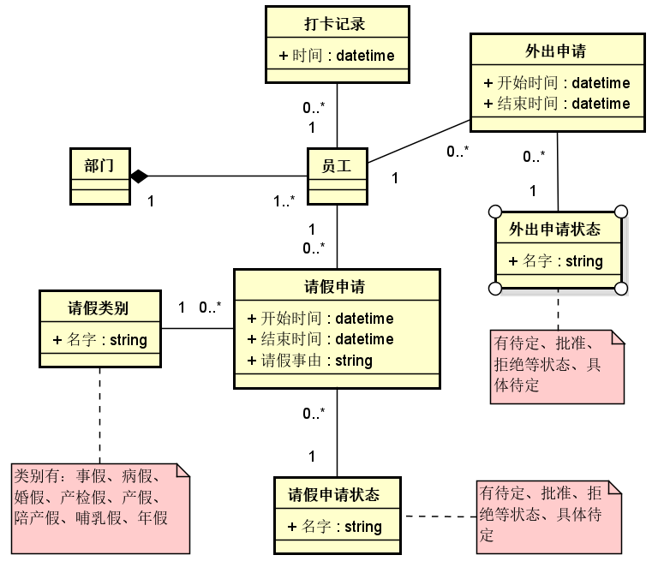

3.3外出申请

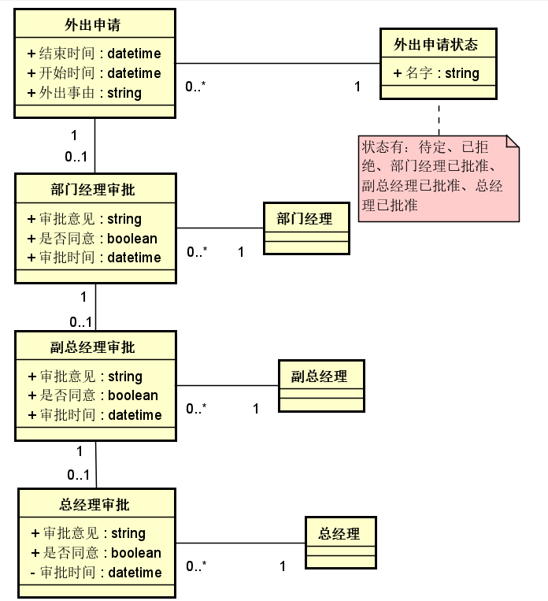

3.4请假申请

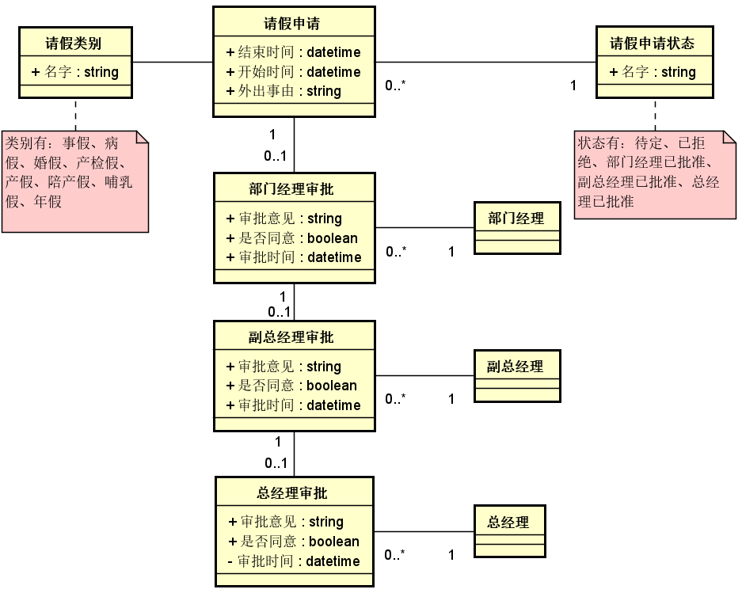

### 功能性需求

4.1执行者分析

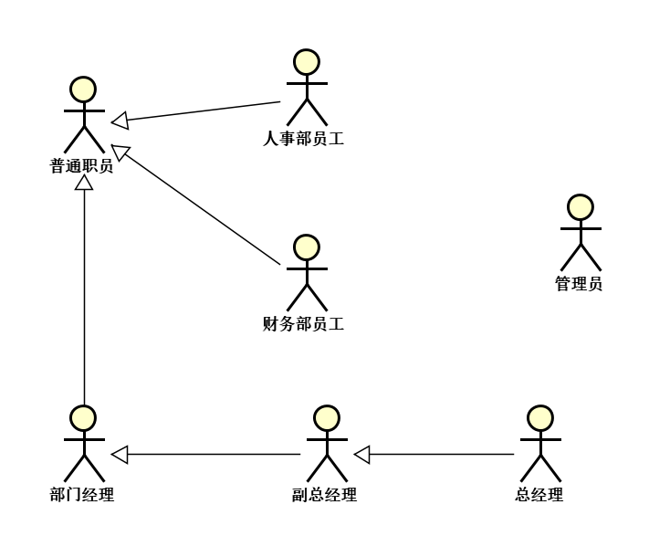

4.2总用例图

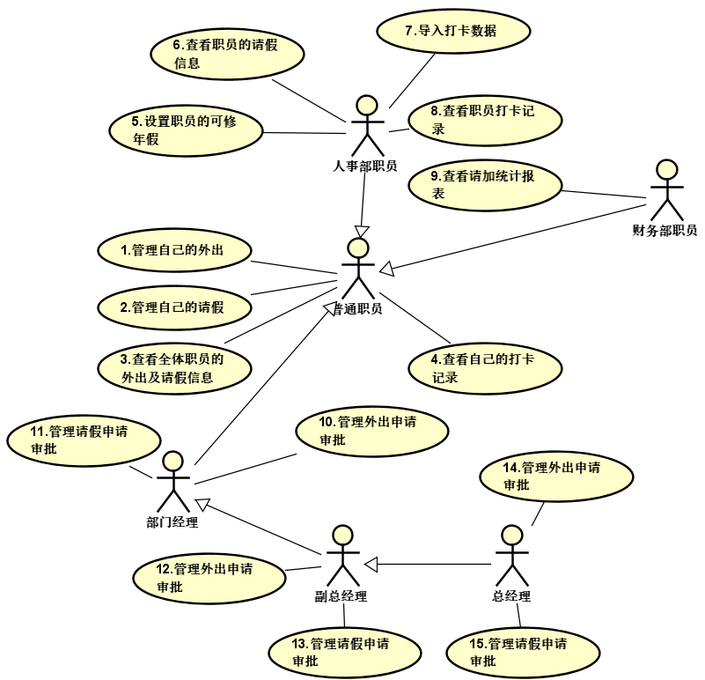

4.3普通员工的用例

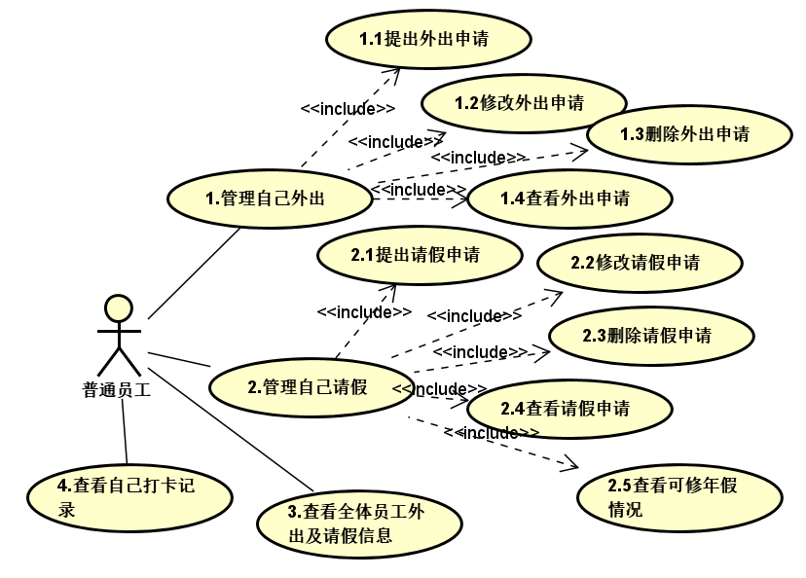

|  |  |  |  |
| --- | --- | --- | --- |
| 编号 | 1.1 | 名称 | 提出外出申请 |
| 执行者 | 普通员工 | 优先级 | 高◼ 低□ |
| 描述 | 普通员工录入外出信息，能成功提出外出申请 | | |
| 前置条件 | 无 | | |
| 基本流程 | 1. 打开系统选择提出外出申请。 2. 系统显示外出申请表单。 3. 填写申请单。 4. 选择提交申请。 5. 系统显示成功提交申请的信息。 | | |
| 结束状况 | 系统保存外出申请数据，并提示成功提交申请的信息。 | | |
| 可选流程 | 1. 选择取消申请。 2. 系统显示申请被取消的信息。 | | |
| 说明 | 申请者默认为当前用户，不可修改。 | | |

|  |  |  |  |
| --- | --- | --- | --- |
| 编号 | 1.2 | 名称 | 修改外出申请 |
| 执行者 | 普通员工 | 优先级 | 高◼ 低□ |
| 描述 | 外出申请提出后，还没有任何审批之前，申请者可修改外出申请。  外出申请被拒绝后，申请者可修改外出申请，重新提交。 | | |
| 前置条件 | 需存在已经提出的外出申请。 | | |
| 结束状况 | 外出申请的状态变为待定，该申请需重新审批。 | | |
| 说明 | 外出申请的状态为“……已批准”时，申请者如果对该申请进行任何修改，其状态一律重新变为待定，需重新审批。  修改外出申请时，程序应做并发冲突的异常判断和处理，如果出现冲突，应拒绝本次修改，并给出相应提示。 | | |

|  |  |  |  |
| --- | --- | --- | --- |
| 编号 | 2.3 | 名称 | 删除外出申请 |
| 执行者 | 普通员工 | 优先级 | 高◼ 低□ |
| 描述 | 外出申请提出后，不管是否审批通过，申请者都可以删除外出申请。 | | |
| 前置条件 | 必须存在已经提出的外出申请，并且需要用户在查看一个具体申请。 | | |
| 结束状况 | 系统删除外出请数据，并提示成功删除申请的信息。 | | |
| 说明 | 外出申请审批通过后，申请者由于领导的新指示而不需要外出，则可删除外出申请，删除后需要提示审批人员该申请已被删除。  如果审批不通过需要申请者修改外出申请，而申请者拒绝修改外出申请，只能删除申请。 | | |

|  |  |  |  |
| --- | --- | --- | --- |
| 编号 | 1.4 | 名称 | 查看外出申请 |
| 执行者 | 普通员工 | 优先级 | 高□ 低◼ |
| 描述 | 目标：  可方便的查看自己的外出申请的审批情况，能查看自己的历史申请，再次基础上做下一步工作。  具体要求：   1. 系统默认按时间的倒序显示当前用户的外出申请列表，用户可通过该列表了解各申请的状态。 2. 外出申请列表可按时间的倒序或顺序排列，也可按外出申请的状态进行筛选。 3. 在外出申请列表的基础上，用户可查看或修改其中一个具体的申请，或提出外出申请。 4. 用户在查看一个具体申请时，才能删除该申请。 | | |
| 前置条件 | 无 | | |
| 结束状况 | 系统的数据不会发生任何变化 | | |
| 说明 | 外出申请的状态参见业务概念图。 | | |

|  |  |  |  |
| --- | --- | --- | --- |
| 编号 | 2.1 | 名称 | 提出请假申请 |
| 执行者 | 普通员工 | 优先级 | 高◼ 低□ |
| 描述 | 普通员工录入请假信息，能成功提出请假申请 | | |
| 前置条件 | 无 | | |
| 基本流程 | 1. 打开系统选择提出请假申请。 2. 系统显示请假申请表单。 3. 填写申请单，选择请假类别。 4. 选择提交申请。 5. 系统显示成功提交申请的信息。 | | |
| 结束状况 | 系统保存请假申请数据，并提示成功提交申请的信息。 | | |
| 可选流程 | 1. 选择取消申请。 2. 系统显示申请被取消的信息。 | | |
| 异常流程 | 1. 填写请假申请单，选择请假类别为“年假”。 2. 选择提交申请。 3. 发现可休年假不足，系统显示相应提示。 4. 修改请假申请单，或取消请假申请。 | | |
| 说明 | 1. 请假申请单有以下内容：申请者、开始时间、结束时间、请假事由、请假类别。 2. 申请者默认为当前用户，不可修改。 3. 请假类别：事假、病假、婚假、产检假、产假、陪产假、哺乳假、年假，只能且必须选其一。 | | |

|  |  |  |  |
| --- | --- | --- | --- |
| 编号 | 2.2 | 名称 | 修改请假申请 |
| 执行者 | 普通员工 | 优先级 | 高◼ 低□ |
| 描述 | 请假申请提出后，还没有任何审批之前，申请者可修改请假申请。  请假申请被拒绝后，申请者可修改请假申请，重新提交。  请假申请不能通过人事部审核，人事部也无法代为处理时，申请者可修改请假申请，重新提交。 | | |
| 前置条件 | 需存在已经提出的请假申请。 | | |
| 结束状况 | 请假申请的状态变为待定，该申请需重新审批。 | | |
| 说明 | 请假申请的状态为“……已批准”时，申请者如果对该申请进行任何修改，其状态一律重新变为待定，需重新审批。  修改请假申请时，程序应做并发冲突的异常判断和处理，如果出现冲突，应拒绝本次修改，并给出相应提示。 | | |

|  |  |  |  |
| --- | --- | --- | --- |
| 编号 | 2.3 | 名称 | 删除请假申请 |
| 执行者 | 普通员工 | 优先级 | 高◼ 低□ |
| 描述 | 请假申请提出后，不管是否审批通过，申请者都可以删除请假申请。 | | |
| 前置条件 | 必须存在已经提出的请假申请，并且需要用户在查看一个具体申请。 | | |
| 结束状况 | 系统删除请假申请数据，并提示成功删除申请的信息。 | | |
| 说明 | 请假申请审批通过后，申请者可以选择不休假而删除申请。  如果审批不通过需要申请者修改请假申请，而申请者拒绝修改请假申请，只能删除申请。 | | |

|  |  |  |  |
| --- | --- | --- | --- |
| 编号 | 2.4 | 名称 | 查看请假申请 |
| 执行者 | 普通员工 | 优先级 | 高□ 低◼ |
| 描述 | 目标：  可方便的查看自己的请假申请的审批情况，能查看自己的历史申请，再次基础上做下一步工作。  具体要求：   1. 系统默认按时间的倒序显示当前用户的请假申请列表，用户可通过该列表了解各申请的状态。 2. 请假申请列表可按时间的倒序或顺序排列，也可按请假申请的状态进行筛选。 3. 在请假申请列表的基础上，用户可查看或修改其中一个具体的申请，或提出请假申请。 4. 用户在查看一个具体申请时，才能删除该申请。 | | |
| 前置条件 | 无 | | |
| 结束状况 | 系统的数据不会发生任何变化 | | |
| 说明 | 请假申请的状态参见业务概念图。 | | |

|  |  |  |  |
| --- | --- | --- | --- |
| 编号 | 2.5 | 名称 | 查看可休假情况 |
| 执行者 | 普通员工 | 优先级 | 高□ 低◼ |
| 描述 | 用户能看到按时间倒序排列的自己的年假申请，并能看到自己的当年年假总天数，及剩余可休的年假天数。  用户可在此基础上，查看或修改其中一个具体的申请，或提出请假申请。 | | |
| 前置条件 | 人事部已设置该员工的当年可休年假。 | | |
| 结束状况 | 系统的数据不会发生任何变化 | | |
| 说明 | 请假申请类别参见业务概念图。 | | |

|  |  |  |  |
| --- | --- | --- | --- |
| 编号 | 3 | 名称 | 查看全体员工的外出及请假信息 |
| 执行者 | 普通员工 | 优先级 | 高◼ 低□ |
| 描述 | 目标：  能方便地查看全体员工的外出及请假情况。  具体要求：   1. 用户可方便地查看当天、当周、当月所有的外出及请假情况，系统缺省显示当周的情况，用户可方便地在当天、当周、当月之间切换。 2. 系统显示当天情况时，用户可方便地切换到前一天或后一天；类似地，系统显示当周、当月情况时，用户也可以方便地切换到前一周、后一周或前一个月、后一个月。 3. 还没有通过审批的外出或请假申请，均应显示出来。 4. 用户可查看具体的一条外出或请假申请， 5. 除了该请假申请的审批者能查看请假申请的“请假事由”，其他人不能查看“请假事由”，但可查看谁在什么时间请了什么类别的假。 | | |
| 前置条件 | 无 | | |
| 结束状况 | 系统数据不会发生任何变化。 | | |
| 说明 | 需共享的请假申请、外出申请信息请参考业务概念图，但要注意“请假信息”并不是对所有人共享的。 | | |

|  |  |  |  |
| --- | --- | --- | --- |
| 编号 | 4 | 名称 | 查看自己的打卡记录 |
| 执行者 | 普通员工 | 优先级 | 高□ 低◼ |
| 描述 | 系统默认按照时间的倒序显示该用户的打卡记录，用户可选择一个日期范围来查询相应的打卡记录。 | | |
| 前置条件 | 相应的打卡记录数据应先导入到系统中。 | | |
| 结束状况 | 系统的数据不会发生任何变化。 | | |
| 说明 | 打卡信息包括：员工ID、打卡日期、打卡时间  该用例员工只能查看自己的打卡记录，故只需要显示打卡日期、打卡时间即可。 | | |

4.4人事部职员、财务部职员的用例

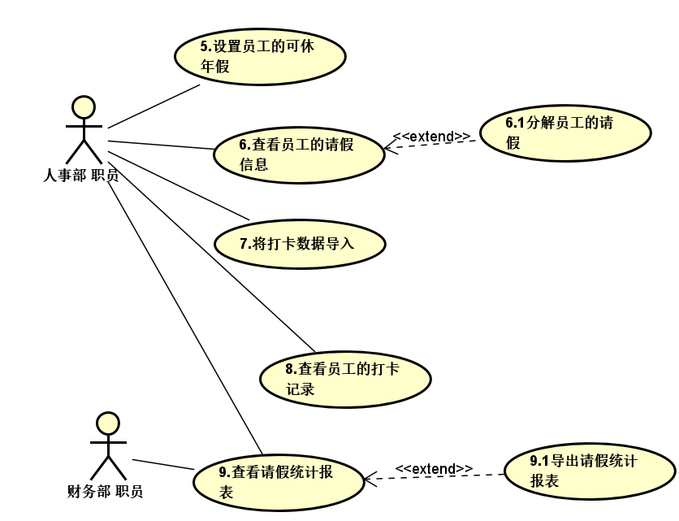

|  |  |  |  |
| --- | --- | --- | --- |
| 编号 | 5 | 名称 | 设置员工的可休年假 |
| 执行者 | 人事部职员 | 优先级 | 高□ 低◼ |
| 描述 | 目标：  人事部可根据公司的年休假制度，设置每位员工每年的可休年假数量。  具体要求：   1. 可查看全体员工可休年假列表，列表显示员工姓名、部门、当年可休年假总天数，当年已休假天数。 2. 在查看可休假列表的基础上，可设置每个员工的可休年假总数，可查看每个员工当年的请假类别为年假的请假申请。 | | |
| 前置条件 | 无 | | |
| 结束状况 | 系统保存了更新后的该员工的可休年假总天数。 | | |
| 说明 | 通常情况下，人事部设置员工可休年假的时间为：  在每个自然年的第一个工作日，重新设置每个员工的可休年假数量。  在新员工转正的第一天，设置该员工的可休年假数量。  试用期内：无年假  在本公司工作十年以内：年假5天  在本公司工作10到20年：年假10天  在本公司工作20年以上：年假15天  （允许员工至少以半天为单位申请年假） | | |

|  |  |  |  |
| --- | --- | --- | --- |
| 编号 | 6 | 名称 | 查看员工的请假信息 |
| 执行者 | 人事部职员 | 优先级 | 高□ 低◼ |
| 描述 | 目标：  人事部根据公司相关制度，审核员工的请假申请。  具体要求：   1. 系统默认按时间倒序，显示通过了最终审批、但未通过人事部审核的员工请假申请列表。 2. 可再选择查看具体的一条请假申请。 3. 不符合相关制度的请假申请，可按以下两种方式之一处理：   执行用例“6.1分解员工的请假”，具体参见用例6.1。  该申请不通过审核，通知申请者修改申请。系统不支持这种处理方式，人事部可通过电话、Email、口头等方式、通知申请者修改请假申请。 | | |
| 前置条件 | 无 | | |
| 结束状况 | 系统不保存任何信息。 | | |
| 说明 | 参见请假审批流程活动图，通过副总经理审批的3天或以内的请假，通过总经理审批的超过3天的请假，都需要行政部进行审核。  实际上人事部不需要对全部请假进行审核，一般只需要对婚假、产假等涉及到比较复杂的国家政策的申请进行审核，人事部的审核也不需要立刻进行，有时候每月统一审查一次就可以了。本系统不支持人事部的审核功能，只支持查看功能，但人事部可以在查看的基础上，不通过本系统完成审核的工作。 | | |

|  |  |  |  |
| --- | --- | --- | --- |
| 编号 | 6.1 | 名称 | 分解员工的请假 |
| 执行者 | 人事部职员 | 优先级 | 高□ 低◼ |
| 描述 | 目标：  人事部可分解不符合要求的请假申请，使分解后的请假符合要求，分解后的请假总天数不变、起止时间不变。  例：某员工申请了10天的婚假，但人事部审核时发现该员工不符合晚婚政策，只能享受3天婚假，于是与员工协商，将该请假分为3天婚假、5天年假、两天事假。  具体要求：   1. 在查看员工具体一条请假信息的基础上，可分解该请假。 2. 分解请假时，需输入请假类别、时长。 3. 分解后的总时长等于原来申请的时长，总起止时间不变，系统按照分解后申请的先后顺序自动生成各申请的起止时间。 4. 分解后的请假无需再次审批，自动为已批准状态。 | | |
| 前置条件 | 无 | | |
| 结束状况 | 系统保存了分解后的请假申请，原请假申请不再保留。 | | |
| 说明 | 参见业务概念图。  人事部与申请者的协商过程，是系统范围外的工作。 | | |

|  |  |  |  |
| --- | --- | --- | --- |
| 编号 | 7 | 名称 | 导入打卡数据 |
| 执行者 | 人事部职员 | 优先级 | 高□ 低◼ |
| 描述 | 目标：  将打卡记录导入到系统，以便用户通过本系统查询打卡记录。  具体要求：   1. 系统可导入保存有打卡记录的Excel文件。 2. 导入的数据以“增加”的方式保存到系统中，系统不判断导入的数据是否与之前的数据有冲突。 | | |
| 前置条件 | 无 | | |
| 结束状况 | 打卡记录保存到系统中。 | | |
| 说明 | 打卡数据记录在打卡机中，人事部需要每天用电脑连接打开来读取数据，读取的数据是Excel格式，读取数据的软件时打卡及配套提供的。  打卡记录包含：员工ID、打卡日期，打卡时间。 | | |

|  |  |  |  |
| --- | --- | --- | --- |
| 编号 | 8 | 名称 | 查看员工的打卡记录 |
| 执行者 | 人事部职员 | 优先级 | 高□ 低◼ |
| 描述 | 目标：  掌握各员工的打卡情况，方便与员工的请假申请、外出申请进行比较，以核实各员工的考勤信息。  具体要求：   1. 系统默认按照时间的倒序列出个员工的打卡记录，需要显示的内容有：员工姓名、所属部门、打卡日期、打卡时间。 2. 用户可按时间范围，所属部门、员工姓名来筛选显示打卡记录。 | | |
| 前置条件 | 系统需存在已经导入的打卡记录数据。 | | |
| 结束状况 | 系统数据不会发生变化。 | | |
| 说明 | 与用例“4.查看自己的打卡记录”不同，人事部是可以查看全体员工的打卡记录的，其目的是通过打卡记录、请假申请、外出申请的比较，来核实个员工的考勤情况，判断员工有没有迟到、早退、旷工等情况，制作相应的考情报表提交给财务部，财务部根据该报表来计算员工当月的薪资。  考勤报表是这样一张报表：记录了当月影响员工薪资的多有考勤情况，影响员工薪资的考勤情况有：迟到、早退、旷工、费带薪假期。该报表由人事部制作，交由财务部作为员工薪资计算及调整的依据。 | | |

|  |  |  |  |
| --- | --- | --- | --- |
| 编号 | 9 | 名称 | 查看请假统计报表 |
| 执行者 | 人事部职员、财务部职员 | 优先级 | 高◼ 低□ |
| 描述 | 目标：  人事部的目标有：   1. 根据请假统计报表，检查各员工的请假情况，特别是带薪假期，是否符合公司的相关制度要求。 2. 核实各员工的请假情况，作为制作考勤报表的依据。   财务部的目标有：作为当月员工薪资计算的参考依据。  具体要求：   1. 报表首先根据员工分组，然后根据请假类别分组，列出分组后汇总请假天数。 2. 可按日期范围、所属部门、员工姓名、请假类别来筛选统计数据范围。 3. 可在查看报表的基础上执行用例“9.1导出请假统计报表”。 | | |
| 前置条件 | 无 | | |
| 结束状况 | 系统数据不会发生变化。 | | |
| 说明 | 考勤报表参见用例“8.查看员工的打卡记录”的用例表中的说明。  财务部计算当月员工薪资的直接依据是人事部提交的“考勤报表”，该请假统计报表只是参考。  人事部每月需要根据请假统计报表，同时还需要查看员工打卡记录、外出申请记录、请假申请记录等，经过综合判断后制作考勤报表。 | | |

|  |  |  |  |
| --- | --- | --- | --- |
| 编号 | 9.1 | 名称 | 导出请假统计报表 |
| 执行者 | 人事部职员、财务部职员 | 优先级 | 高◼ 低□ |
| 描述 | 目标：  本例主要由人事部执行，导出Excel报表后，行政部可在该Excel文件的基础上制作“考情报表”。  具体要求：   1. 用户可在查看请假统计报表的基础上，选择导出Excel文件中。 2. 系统将当前统计报表中的数据导出到Excel文件中，并且改文件输出到用户所在的电脑上。 | | |
| 前置条件 | 无 | | |
| 结束状况 | 系统数据不会发生变化。 | | |
| 说明 | Excel文件的内容及格式，应与用例“9.查看请假统计报表”的一致。 | | |

4.5部门经理、副总经理、总经理的用例

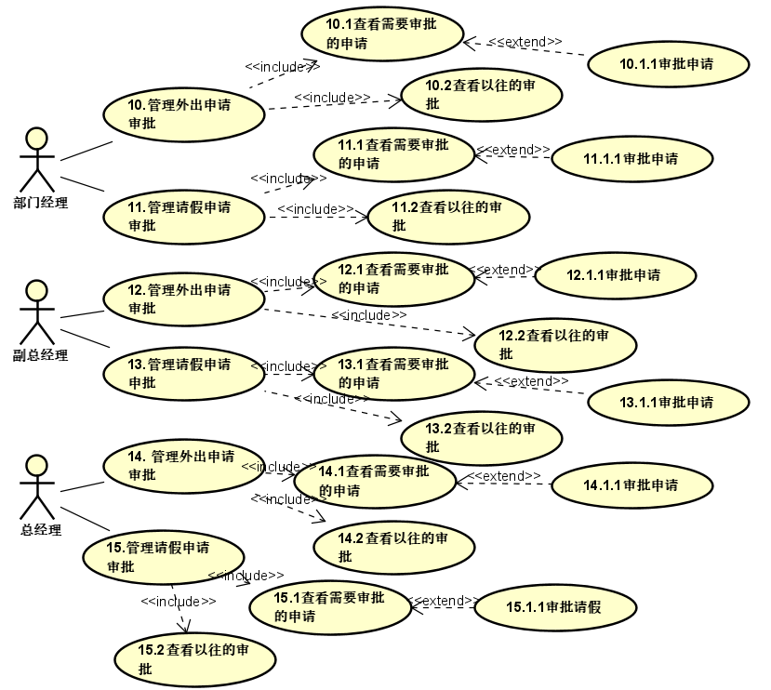

|  |  |  |  |
| --- | --- | --- | --- |
| 编号 | 10.1 | 名称 | 查看需要审批的外出申请 |
| 执行者 | 部门经理 | 优先级 | 高◼ 低□ |
| 描述 | 目标：  部门经理可方便地查看需要他审批的申请，并在此基础上方便地审批申请。  具体要求：   1. 系统默认按照外出申请提出时间的顺序，列出状态为“待定”的外出申请列表。 2. 该外出申请列表需显示：申请者姓名、所属部门、外出起止时间、外出事由、外出申请的状态。 3. 用户可直接在此外出申请列表的基础上，直接审批某个申请，参见用例“10.1.1审批申请”。 4. 用户可在此外出申请列表的基础上，选择查看具体的某个申请，并进行审批，参见用例“10.1.1审批申请”。 | | |
| 前置条件 | 无 | | |
| 结束状况 | 系统数据不会发生变化。 | | |
| 说明 | 需要部门经理审批的外出申请是状态为“待定”的申请：  申请者提出外出申请后，申请状态为“待定”；  申请者修改被拒绝的申请，申请状态变为“待定”。 | | |

|  |  |  |  |
| --- | --- | --- | --- |
| 编号 | 10.1.1 | 名称 | 审批外出申请 |
| 执行者 | 部门经理 | 优先级 | 高◼ 低□ |
| 描述 | 目标：  用户能根据外出申请的信息，审批该外出申请。  具体要求：   1. 参见用例“10.1查看需要审批的申请”，用户可在外出申请列表上直接审批其中一条申请，或在查看某一个具体的申请时，审批该申请。 2. 审批时需选择批准或拒绝，同时可填入审批意见。 3. 审批时间不需要用户输入，由系统自动确定。 | | |
| 前置条件 | 无 | | |
| 结束状况 | 系统保存了该申请的审批信息，如果外出申请被批准，则该申请状态变为“部门经理已审批”，如果是拒绝，则状态为“已拒绝”。 | | |
| 说明 | 参见“外出申请审批流程状态机图”。 | | |

|  |  |  |  |
| --- | --- | --- | --- |
| 编号 | 11.2 | 名称 | 查看以往的外出申请审批 |
| 执行者 | 部门经理 | 优先级 | 高□ 低◼ |
| 描述 | 目标：  用户可方便地查看他曾经审批过得外出申请，了解外出申请的后续审批情况。  具体要求：   1. 系统按照外出申请提出时间的倒序，列出用户曾经审批过的外出申请列表。 2. 外出申请列表需显示：申请者姓名、所属部门、外出起止时间、外出事由、外出申请的状态。 | | |
| 前置条件 | 无 | | |
| 结束状况 | 系统数据不会发生变化。 | | |
| 说明 | 无 | | |

|  |  |  |  |
| --- | --- | --- | --- |
| 编号 | 11.1 | 名称 | 查看需要审批的请假申请 |
| 执行者 | 部门经理 | 优先级 | 高◼ 低□ |
| 描述 | 目标：  部门经理可方便地查看需要他审批的申请，并在此基础上方便地审批申请。  具体要求：   1. 系统默认按照请假申请提出时间的顺序，列出状态为“待定”的请假申请列表。 2. 该请假申请列表需显示：申请者姓名、所属部门、请假类别、请假起止时间、请假事由、请假申请的状态。 3. 用户可直接在此请假申请列表的基础上，直接审批某个申请，参见用例“11.1.1审批申请”。 4. 用户可在此请假申请列表的基础上，选择查看具体的某个申请，并进行审批，参见用例“11.1.1审批申请”。 | | |
| 前置条件 | 无 | | |
| 结束状况 | 系统数据不会发生变化。 | | |
| 说明 | 需要部门经理审批的请假申请是状态为“待定”的申请：  申请者提出请假申请后，申请状态为“待定”；  申请者修改被拒绝的申请，申请状态变为“待定”。 | | |

|  |  |  |  |
| --- | --- | --- | --- |
| 编号 | 11.1.1 | 名称 | 审批请假申请 |
| 执行者 | 部门经理 | 优先级 | 高◼ 低□ |
| 描述 | 目标：  用户能根据请假申请的信息，审批该请假申请。  具体要求：   1. 参见用例“11.1查看需要审批的申请”，用户可在请假申请列表上直接审批其中一条申请，或在查看某一个具体的申请时，审批该申请。 2. 审批时需选择批准或拒绝，同时可填入审批意见。 3. 审批时间不需要用户输入，由系统自动确定。 | | |
| 前置条件 | 无 | | |
| 结束状况 | 系统保存了该申请的审批信息，如果请假申请被批准，则该申请状态变为“部门经理已审批”，如果是拒绝，则状态为“已拒绝”。 | | |
| 说明 | 参见“请假申请审批流程状态机图”。 | | |

|  |  |  |  |
| --- | --- | --- | --- |
| 编号 | 11.2 | 名称 | 查看以往的请假申请审批 |
| 执行者 | 部门经理 | 优先级 | 高□ 低◼ |
| 描述 | 目标：  用户可方便地查看他曾经审批过得请假申请，了解请假申请的后续审批情况。  具体要求：   1. 系统按照请假申请提出时间的倒序，列出用户曾经审批过的请假申请列表。 2. 请假申请列表需显示：申请者姓名、所属部门、请假类别、请假起止时间、请假事由、请假申请的状态。 | | |
| 前置条件 | 无 | | |
| 结束状况 | 系统数据不会发生变化。 | | |
| 说明 | 无 | | |

|  |  |  |  |
| --- | --- | --- | --- |
| 编号 | 12.1 | 名称 | 查看需要审批的外出申请 |
| 执行者 | 副总经理 | 优先级 | 高◼ 低□ |
| 描述 | 与用例10.1类似，但有以下区别：   1. 需副总经理审批的状态是为“部门经理已审批”的外出申请。 2. 外出申请列表还需要显示部门经理的审批意见 3. 查看某个具体的申请时，还需要显示部门经理的审批意见 | | |
| 前置条件 | 无 | | |
| 结束状况 | 系统数据不会发生变化。 | | |
| 说明 | 无 | | |

|  |  |  |  |
| --- | --- | --- | --- |
| 编号 | 12.1.1 | 名称 | 审批外出申请 |
| 执行者 | 副总经理 | 优先级 | 高◼ 低□ |
| 描述 | 前提：副总经理审批的外出申请需要部门经理已经审批通过。  目标：  用户能根据外出申请的信息，审批该外出申请。  具体要求：   1. 参见用例“10.1查看需要审批的申请”，用户可在外出申请列表上直接审批其中一条申请，或在查看某一个具体的申请时，审批该申请。 2. 审批时需选择批准或拒绝，同时可填入审批意见。 3. 审批时间不需要用户输入，由系统自动确定。 | | |
| 前置条件 | 无 | | |
| 结束状况 | 系统保存了该申请的审批信息，如果外出申请被批准，则该申请状态变为“副总经理已审批”，如果是拒绝，则状态为“已拒绝”。 | | |
| 说明 | 参见“外出申请审批流程状态机图”。 | | |

|  |  |  |  |
| --- | --- | --- | --- |
| 编号 | 12.2 | 名称 | 查看以往的外出申请审批 |
| 执行者 | 副总经理 | 优先级 | 高□ 低◼ |
| 描述 | 目标：  用户可方便地查看他曾经审批过得外出申请，了解外出申请的后续审批情况。  具体要求：   1. 系统按照外出申请提出时间的倒序，列出用户曾经审批过的外出申请列表。 2. 外出申请列表需显示：申请者姓名、所属部门、外出起止时间、外出事由、外出申请的状态。 | | |
| 前置条件 | 无 | | |
| 结束状况 | 系统数据不会发生变化。 | | |
| 说明 | 无 | | |

|  |  |  |  |
| --- | --- | --- | --- |
| 编号 | 13.1 | 名称 | 查看需要审批的请假申请 |
| 执行者 | 副总经理 | 优先级 | 高◼ 低□ |
| 描述 | 与用例11.1类似，但有以下区别：   1. 需副总经理审批的状态是为“部门经理已审批”的请假申请。 2. 请假申请列表还需要显示部门经理的审批意见 3. 查看某个具体的申请时，还需要显示部门经理的审批意见 | | |
| 前置条件 | 无 | | |
| 结束状况 | 系统数据不会发生变化。 | | |
| 说明 | 无 | | |

|  |  |  |  |
| --- | --- | --- | --- |
| 编号 | 13.1.1 | 名称 | 审批请假申请 |
| 执行者 | 副总经理 | 优先级 | 高◼ 低□ |
| 描述 | 前提：副总经理审批的请假申请需要部门经理已经审批通过。  目标：  用户能根据请假申请的信息，审批该请假申请。  具体要求：   1. 参见用例“11.1查看需要审批的申请”，用户可在请假申请列表上直接审批其中一条申请，或在查看某一个具体的申请时，审批该申请。 2. 审批时需选择批准或拒绝，同时可填入审批意见。 3. 审批时间不需要用户输入，由系统自动确定。 | | |
| 前置条件 | 无 | | |
| 结束状况 | 系统保存了该申请的审批信息，如果请假申请被批准，则该申请状态变为“副总经理已审批”，如果是拒绝，则状态为“已拒绝”。 | | |
| 说明 | 参见“请假申请审批流程状态机图”。 | | |

|  |  |  |  |
| --- | --- | --- | --- |
| 编号 | 13.2 | 名称 | 查看以往的请假申请审批 |
| 执行者 | 副总经理 | 优先级 | 高□ 低◼ |
| 描述 | 目标：  用户可方便地查看他曾经审批过得请假申请，了解请假申请的后续审批情况。  具体要求：   1. 系统按照请假申请提出时间的倒序，列出用户曾经审批过的请假申请列表。 2. 请假申请列表需显示：申请者姓名、所属部门、请假类别，请假起止时间、请假事由、请假申请的状态。 | | |
| 前置条件 | 无 | | |
| 结束状况 | 系统数据不会发生变化。 | | |
| 说明 | 无 | | |

|  |  |  |  |
| --- | --- | --- | --- |
| 编号 | 14.1 | 名称 | 查看需要审批的外出申请 |
| 执行者 | 总经理 | 优先级 | 高◼ 低□ |
| 描述 | 与用例10.1类似，但有以下区别：   1. 需总经理审批的状态是为“副总经理已审批”的外出申请。 2. 外出申请列表还需要显示副总经理的审批意见 3. 查看某个具体的申请时，还需要显示副总经理的审批意见 | | |
| 前置条件 | 无 | | |
| 结束状况 | 系统数据不会发生变化。 | | |
| 说明 | 无 | | |

|  |  |  |  |
| --- | --- | --- | --- |
| 编号 | 14.1.1 | 名称 | 审批外出申请 |
| 执行者 | 总经理 | 优先级 | 高◼ 低□ |
| 描述 | 前提：总经理审批的外出申请需要副总经理已经审批通过。  目标：  用户能根据外出申请的信息，审批该外出申请。  具体要求：   1. 参见用例“10.1查看需要审批的申请”，用户可在外出申请列表上直接审批其中一条申请，或在查看某一个具体的申请时，审批该申请。 2. 审批时需选择批准或拒绝，同时可填入审批意见。 3. 审批时间不需要用户输入，由系统自动确定。 | | |
| 前置条件 | 无 | | |
| 结束状况 | 系统保存了该申请的审批信息，如果外出申请被批准，则该申请状态变为“总经理已审批”，如果是拒绝，则状态为“已拒绝”。 | | |
| 说明 | 参见“外出申请审批流程状态机图”。 | | |

|  |  |  |  |
| --- | --- | --- | --- |
| 编号 | 12.2 | 名称 | 查看以往的外出申请审批 |
| 执行者 | 总经理 | 优先级 | 高□ 低◼ |
| 描述 | 目标：  用户可方便地查看他曾经审批过得外出申请，了解外出申请的后续审批情况。  具体要求：   1. 系统按照外出申请提出时间的倒序，列出用户曾经审批过的外出申请列表。 2. 外出申请列表需显示：申请者姓名、所属部门、外出起止时间、外出事由、外出申请的状态。 | | |
| 前置条件 | 无 | | |
| 结束状况 | 系统数据不会发生变化。 | | |
| 说明 | 无 | | |

|  |  |  |  |
| --- | --- | --- | --- |
| 编号 | 15.1 | 名称 | 查看需要审批的请假申请 |
| 执行者 | 总经理 | 优先级 | 高◼ 低□ |
| 描述 | 与用例11.1类似，但有以下区别：   1. 需总经理审批的状态是为“副总经理已审批”的请假申请。 2. 请假申请列表还需要显示副总经理的审批意见 3. 查看某个具体的申请时，还需要显示副总经理的审批意见 | | |
| 前置条件 | 无 | | |
| 结束状况 | 系统数据不会发生变化。 | | |
| 说明 | 无 | | |

|  |  |  |  |
| --- | --- | --- | --- |
| 编号 | 15.1.1 | 名称 | 审批请假申请 |
| 执行者 | 总经理 | 优先级 | 高◼ 低□ |
| 描述 | 前提：总经理审批的请假申请需要副总经理已经审批通过。  目标：  用户能根据请假申请的信息，审批该请假申请。  具体要求：   1. 参见用例“11.1查看需要审批的申请”，用户可在请假申请列表上直接审批其中一条申请，或在查看某一个具体的申请时，审批该申请。 2. 审批时需选择批准或拒绝，同时可填入审批意见。 3. 审批时间不需要用户输入，由系统自动确定。 | | |
| 前置条件 | 无 | | |
| 结束状况 | 系统保存了该申请的审批信息，如果请假申请被批准，则该申请状态变为“总经理已审批”，如果是拒绝，则状态为“已拒绝”。 | | |
| 说明 | 参见“请假申请审批流程状态机图”。 | | |

|  |  |  |  |
| --- | --- | --- | --- |
| 编号 | 13.2 | 名称 | 查看以往的请假申请审批 |
| 执行者 | 总经理 | 优先级 | 高□ 低◼ |
| 描述 | 目标：  用户可方便地查看他曾经审批过得请假申请，了解请假申请的后续审批情况。  具体要求：   1. 系统按照请假申请提出时间的倒序，列出用户曾经审批过的请假申请列表。 2. 请假申请列表需显示：申请者姓名、所属部门、请假类别，请假起止时间、请假事由、请假申请的状态。 | | |
| 前置条件 | 无 | | |
| 结束状况 | 系统数据不会发生变化。 | | |
| 说明 | 无 | | |

4.6管理员的用例

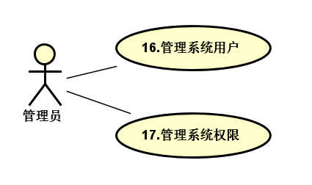

本系统集成Windows域认证，不能逛淘宝通过域管理来完成用户管理和权限管理工作。

4.7其他功能性需求

外出申请及请假申请，申请者及审批者均能及时收到相应的Email通知，Email中带有相应的链接。具体要求如下：

|  |  |  |  |
| --- | --- | --- | --- |
| **邮件触发者** | **邮件触发事情** | **邮件接收者** | **邮件内容** |
| 普通员工 | 提出请假申请  修改请假申请 | 需审批该申请的部门经理 | 告知需审批某申请，并给出请假申请的审批链接 |
| 普通员工 | 删除已经批准的请假申请 | 已经批准该申请的领导。如果已经有多个领导批准，则每个领导都应收到邮件通知 | 告知某申请已经删除，并给出已删除的申请的链接 |
| 部门经理 | 批准请假申请 | 申请者  副总经理 | 发给申请者的邮件：告知申请已被部门经理批准，并给出申请的链接。  发给副总经理的邮件：请副总经理审批申请，并给出审批链接。 |
| 部门经理 | 拒绝请假申请 | 申请者 | 告知申请已被部门经理拒绝，并给出相应链接。 |
| 副总经理 | 批准请假申请 | 申请者  总经理（有需要的话） | 发给申请者的邮件：告知申请已被发展经理批准，并给出申请的链接。  发给总经理的邮件：请总经理审批申请，并给出审批链接。 |
| 副总经理 | 拒绝请假申请 | 申请者  部门经理 | 告知申请已被副总经理拒绝，并给相应的链接 |
| 总经理 | 批准请假申请 | 申请者 | 告知申请已被总经理批准，并给出申请的链接。 |
| 总经理 | 拒绝请假申请 | 申请者  部门经理  副总经理 | 告知申请已被总经理拒绝，并给出相应的链接。 |

### 5非功能性需求

* 1. 其他功能性需求

图中淡黄色部分是该公司原来的IT架构，深色部分是新增加的情况。

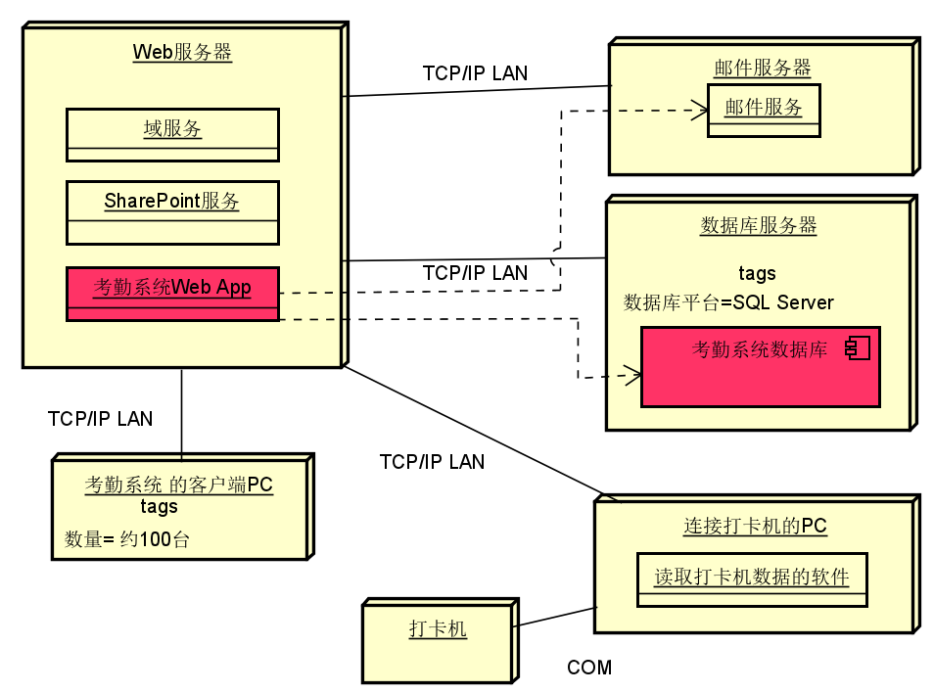

* 1. 接口

无

* 1. 安全性

1. 只允许使用公司内部网络登录该系统。
   1. 性能

在正常使用的前提下，能够保证公司人员（100人左右）同时使用该系统，不会崩溃。

* 1. 界面
* 详细内容会细化在《用户体验设计》中

### 6附录

|  |  |  |  |
| --- | --- | --- | --- |
| 资料名称 | 提供者 | 获取日期 | 说明 |
| 《考勤系统设计要求》 | GMI | 2020.2.19 | 无 |